Presseinformation

VISION 2026:
Neue Kameras und Optiken für schnelle und präzise Inspektion

Excelitas präsentiert auf der VISION 2026 in Stuttgart an Stand #10-E51 neue Kameras, Optiken und Beleuchtungen. Live-Demos zeigen Hochgeschwindigkeits-, SWIR/MWIR- und Mikroskopie-Systeme für Inspektion, Qualitätskontrolle und Diagnostik.

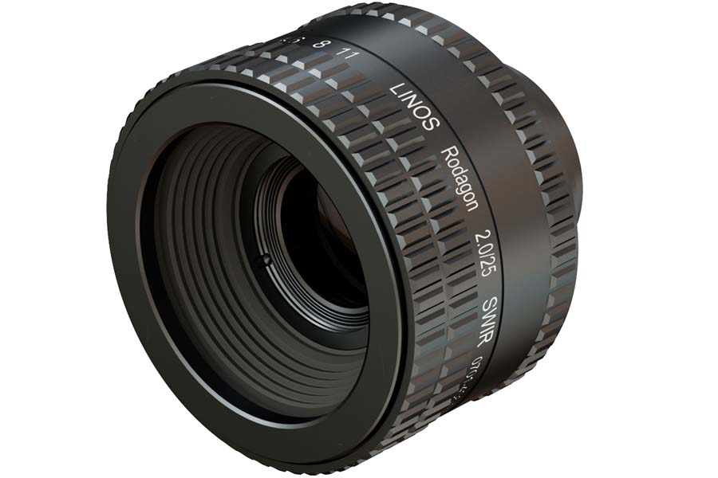
Bild: Unter den Messeneuheiten am Excelitas-Stand ist ein SWIR-Objektiv ohne Fokusverschiebung, das 1,1-Zoll-Sensoren unterstützt und eine hohe Abbildungsleistung über den gesamten Bildkreis gewährleistet

Auf der VISION 2026 präsentiert Excelitas (Stand #10-E51) Kameras, Optiken und Beleuchtungen für die industrielle und wissenschaftliche Bildverarbeitung. Das Unternehmen zeigt neue Hochgeschwindigkeitskameras, SWIR- und MWIR-Kameras, hochauflösende Inspektionskameras und Optiken für die Weitfeldmikroskopie sowie zahlreiche Live-Demos.

Ein Exponat behandelt die Objekterkennung unter extremen Bedingungen und identifiziert Muster auf Papierschnipseln, die im Luftstrom aufgewirbelt werden. Es verwendet dazu eine Hochgeschwindigkeitskamera, die mehr als 2000 Bilder je Sekunde erfasst, ein lichtstarkes, ultrahochauflösendes Objektiv und KI-Software. Die Technik eignet sich für anspruchsvolle Prüf- und Sortieraufgaben.

Eine Zeilenkamera zeigt ihr Potenzial in Prüfanwendungen mit hohen Bandgeschwindigkeiten, indem sie QR-Codes scannt. Sie belichtet jeden Bildbereich mehrfach und kombiniert die Aufnahmen (Time Delay and Integration, TDI). Dadurch kompensiert sie die Bewegungsunschärfe und erzeugt scharfe Bilder auch bei schwachem Licht. Zu den Praxisanwendungen zählen die Halbleiterinspektion, Druckprüfung, Bahninspektion und bildgebende Diagnostik.

Ein Aufbau mit SWIR-Kamera und -Optik demonstriert die Qualitätskontrolle von Silizium-Halbleiterwafern von der Rückseite. Die Durchleuchtung macht verborgene Schäden sichtbar. Das Wenden der Wafer kann entfallen, sodass das Beschädigungsrisiko sinkt und die Fertigung effizienter wird.

Weitere Messe-Demos drehen sich um Inspektion im mikroskopischen Bereich mit zeitsparendem Autofokus und MWIR-Bildgebung mit sCMOS-Kameras mit einem von einem Partnerunternehmen entwickelten Hochkonversionsverfahren.

Das Standteam berät Besucher bei der Umsetzung ihrer Prüfaufgaben. Mit seinem breiten Portfolio aus Kamera-, Optik- und Beleuchtungstechnologien und großen Innovationspotenzial hilft Excelitas Anwendern, Inspektionssysteme schneller, präziser und wirtschaftlicher zu machen.

Excelitas auf der VISION
Stuttgart, 6.–8. Oktober 2026
Halle 10, Stand E51

Bilder: | linos_rodagon_2-0-25_swir |  | Zeichen: | 1932
Dateiname: | 20260910-Excelitas-PM-DE-Vision-Messevorschau |  | Datum: | 10.09.2026
Tags: | VISION 2026, Hochgeschwindigkeitskameras, Zeilenkamera, SWIR/MWIR, Mikroskopie, Inspektion, Qualitätskontrolle, Diagnostik, Objekterkennung, Halbleiterinspektion, Druckprüfung, Bahninspektion |  | gii ID: | 26287
Über Excelitas
Excelitas ist ein führender Anbieter von fortschrittlichen, lebensbereichernden Technologien und beliefert internationale Marktführer in den Bereichen Medizintechnik, Life Sciences, Advanced Industrial, Halbleiter der nächsten Generation und Avionik. Excelitas hat seinen Hauptsitz in Pittsburgh, PA, USA, und ist ein unverzichtbarer Partner bei der Konzeption, Entwicklung und Fertigung zukunftsweisender Technologien. Das Unternehmen bietet Kunden auf der ganzen Welt herausragende Innovationen aus den Bereichen Sensorik, Detektion, Bildgebung, Optik und Speziallichtquellen. Excelitas treibt mit seinen Innovationen viele relevante Megatrends voran, die wegweisend für die Zukunft sind, darunter Präzisionsmedizin, industrielle Automatisierung, künstliche Intelligenz und vernetzte Geräte (IoT).
Bleiben Sie auf Facebook, LinkedIn, Instagram und X mit Excelitas in Verbindung.
Kontakt:  Excelitas  Marie-Luise Bopp  Senior Marketing Manager  Reinhard-Heraeus-Ring 7  63801 Kleinostheim  Tel.: +49 6027 121 7959  E-Mail: marie-luise.bopp@excelitas.com  Internet: www.excelitas.com |  | gii die Presse-Agentur GmbH  Christburger Straße 41  10405 Berlin  Tel.: +49-30-538965-0  E-Mail: info@gii.de  Internet: www.gii.de

